多看新闻勤复盘！  
每天10分钟阅读，开阔看盘思路，节约复盘时间。请将此文分享给身边每一位热爱学习的朋友，一起成长进步！  
No.1盘前热点事件  
一、昨日热点  
甲骨文：新炬网络  
eSIM：日海智能  
机器人：首开股份  
芯片：诚邦股份  
算力：淳中科技、青山纸业、利欧股份  
消费：三江购物、汇嘉时代  
二、甲骨文据悉与OpenAI签署价值3000亿美元的算力协议  
据报道，OpenAI已签署一项协议，将在大约五年内向甲骨文购买价值3000亿美元的算力。这笔交易是有史以来规模最大的云服务合同之一。甲骨文大涨36%收于纪录新高，日内市值暴增约2500亿美元。甲骨文埃里森总财富达4019亿美元，成为史上第二个净资产突破4000亿美元的人，其超越马斯克3850亿美元成为全球首富。  
甲骨文：新炬网络、工业富联、嘉元科技  
光模块：中际旭创、新易盛、天孚通信  
三、财政部：下一步将把做强国内大循环摆到更加突出的位置  
发改委：实施好提振消费专项行动 出台扩大服务消费若干措施  
财政部部长10日向全国人大常委会报告今年以来预算执行情况。继续实施好提振消费专项行动，落实落细个人消费贷款和服务业经营主体贷款贴息政策，激发养老、托育等服务消费潜力。下一步，将把做强国内大循环摆到更加突出的位置，持续发力、适时加力实施更加积极有为的宏观政策。  
国家发展改革委主任10日向全国人大常委会报告今年以来国民经济和社会发展计划执行情况。报告指出，实施好提振消费专项行动，清理限制性措施，出台扩大服务消费若干措施。激发市场活力提振消费，提质增效实施“两新”政策。优化机制拓展投资增量，高质量推动“两重”建设。稳妥有序推进雅下水电工程、三峡水运新通道、沿江高铁、重大核电项目建设。实施好育儿补贴制度。  
消费：金逸影视、凯撒旅业、三江购物、汇嘉时代、国光连锁  
北交所+消费：润普食品、盖世食品、一致魔芋  
四、华为9月会议  
9月18日-20日，华为全连接大会将在上海召开，《超节点发展报告》发布。  
9月24日-25日，2025上海海思创新大会，分享海思新品、鸿蒙、星闪、超高清视听等技术和产品。  
9月27日，开源鸿蒙技术大会在湖南长沙举行，开源鸿蒙5.1Release产品首发。  
鸿蒙：润和软件、常山北明  
海思：深圳华强、力源信息  
昇腾：川润股份、拓维信息  
五、液冷链高价值零部件-板式换热器  
再次梳理占单柜液冷价值量约25%的CDU环节，钎焊板式换热器价值量占CDU高达25%-30%，折合单机柜价值量或达8000美元，若按照NVL 72机柜26年8万柜，45亿元市场规模，N链该环节供应商目前以舒瑞普、阿法拉伐等国际一线供应商为主。（天风机械）  
板式换热器：康盛股份、宏盛股份、同飞股份  
六、行业要闻  
1、华安鑫创：同花顺盘后新增固态电池概念。参股子公司华安鑫创（江苏）新能源科技致力于自主研发固态电池的管理系统及系统集成技术，并开展固态电池相关产品的实验与制造工作。  
2、潍柴动力：同花顺盘后新增固态电池概念。公司目前正在开展60Ah硫化物全固态电池研发及低成本化硫化物全固态电解质材料研发，并计划建设硫化物全固态电池试制线。  
3、朗新科技：携手蚂蚁数科成立蚂蚁链信。（官微）  
4、联泓新科：固态电池、半固态电池等新型电池关键功能材料已开始形成批量销售。（互动）  
5、深圳华强：公司与宇树科技已建立合作关系，目前相关业务正处于推进阶段。（互动）  
6、三部门组织实施2025年首台重大技术装备保险补偿工作，高端工业母机、电子专用装备、新型农业机械装备、精密仪器仪表等。（华东数控）  
7、农业农村部畜牧兽医局拟于9月16日召开生猪产能调控企业座谈会，25家头部企业参会。（傲农生物）  
8、CFM闪存市场最新报告显示，预计包括中国企业在内的各大原厂四季度将迎来价格普涨行情。（诚邦股份、佰维存储）  
9、量子计算初创公司PsiQuantum获英伟达融资支持，估值达70亿美元。（科大国创、国盾量子）  
10、马斯克Neuralink新里程碑：12人植入，累计使用时长超1.5万小时。（创新医疗、南京熊猫）  
11、马斯克：正打造为直连手机设计的卫星。（三维通信、华力创通）  
12、马斯克表示，下一代AI5自动驾驶芯片组将是目前AI4芯片组的巨大升级，AI5的改进将比AI4好40倍。  
13、国务院批复《医疗卫生强基工程实施方案》。（海尔生物、创业慧康）  
14、国务院批复同意新建黄岩岛国家级自然保护区。  
15、工信部等六部门联合部署开展汽车行业网络乱象专项整治行动。  
No.2公告精选  
一、日常公告  
河化股份：控股股东拟转让23.76%股份 控制权将变更  
五洋自控：控股股东拟转让15%股份 实际控制人拟变更  
东 阳 光：拟与关联方共同增资合资公司用于收购秦淮数据中国100%股权  
珠江股份：拟出售股票资产预计收益超去年净利润50%  
大金重工：签署12.5亿元超大型单桩制造订单 约占2024年度经审计营业收入的33%  
天合光能：控股子公司签订2.48GWh储能销售合同  
德马科技：中标拉美某知名电商巨头智能物流项目  
金额约2.9亿元  
金风科技：拟约189.2亿元投建风电制氢氨醇项目  
智翔金泰：GR1803注射液系统性红斑狼疮适应症获得药物临床试验批准通知书  
二、停复牌  
ST浩丰：复牌，至芯网络将成为公司控股股东  
\*ST广道：复牌，股票交易异常波动停牌核查完成  
天普股份：再度停牌核查 股票交易异常波动  
抚顺特钢：停牌，要约收购期满  
三、地雷阵  
华立股份：股东拟减持3.96%股份  
捷顺科技：股东拟减持3.04%股份  
名雕股份：股东拟减持3.02%股份  
楚 天 龙：股东拟减持3.00%股份  
宏柏新材：股东拟减持3.00%股份  
中粮科工：股东拟减持3.00%股份  
微芯生物：股东拟减持3.00%股份  
长华化学：股东拟减持3.00%股份  
合兴股份：股东拟减持3.00%股份  
物产金轮：股东拟减持3.00%股份  
华控赛格：股东拟减持3.00%股份  
澄天伟业：股东拟减持2.95%股份  
聚辰股份：股东拟减持2.61%股份  
中 巨 芯：股东拟减持2.50%股份  
澜起科技：股东拟减持2.00%股份  
视声智能：股东拟减持2.00%股份  
四川路桥：股东拟减持2.00%股份  
嘉和美康：股东拟减持1.94%股份  
达实智能：股东拟减持1.52%股份  
志特新材：股东拟减持1.00%股份  
清新环境：股东拟减持1.00%股份  
亚威股份：股东拟减持0.64%股份  
白银有色：因涉嫌信息披露违法违规被证监会立案  
四、异动公告  
浙江荣泰：公司在机器人零部件领域的业务销售额较小 占比极低  
首开股份：截至6月底 公司一年内到期的有息负债余额为185.71亿元  
开创电气：正在筹划设立机器人子公司 产品落地时间及成果转化时间存在较大不确定性  
五、动态更新  
出了又进去。

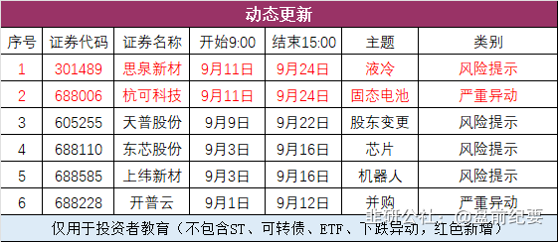

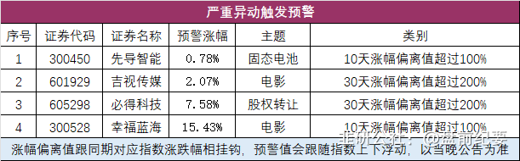

No.3全球市场  
一、全球市场  
美股三大指数收盘涨跌不一，标普500指数、纳指续创收盘新高。  
热门中概股多数下跌，纳斯达克中国金龙指数收跌0.95%。

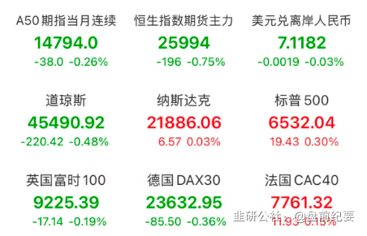

二、热门美股和中概股  
甲骨文大涨36%收于纪录新高，日内市值暴增约2500亿美元。

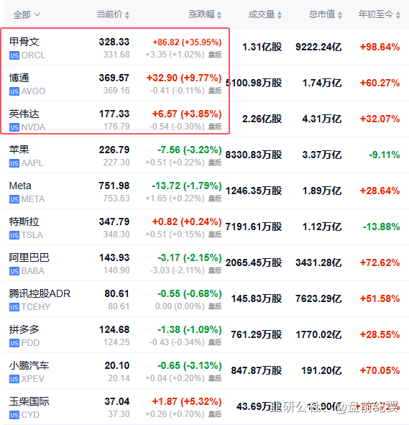

三、大宗商品（夜盘品种）  
自由港迈克墨伦公司宣布，其位于印尼格拉斯伯格矿区的大型矿山因一起事故导致部分工人被困而暂停运营。该矿是全球第二大铜矿，若停产时间过长，可能会加剧今年已经持续提振铜价的供应制约。  
铜：北方铜业、精艺股份、电工合金

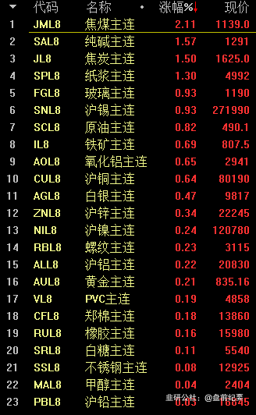

No.4连板梯队和涨停事件  
一、连板梯队和涨停分布图  
11连板：天普股份  
6连板：首开股份  
3连板：卧龙新能  
2连板：苏宁环球、三江购物、粤传媒、淳中科技、青山纸业、汇嘉时代、圣晖集成

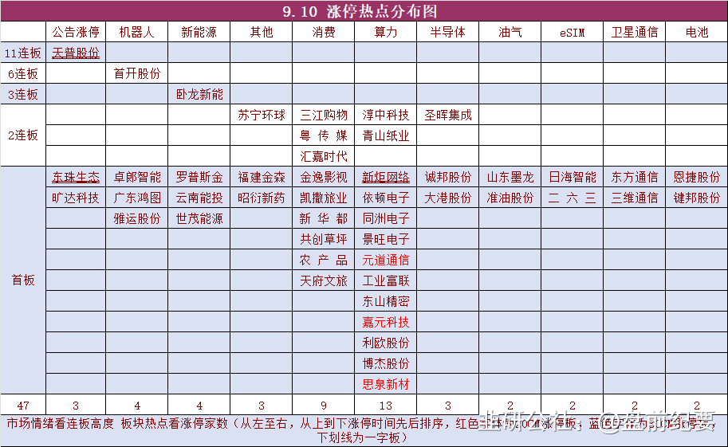

二、连板晋级回顾推演（橙色代表晋级）

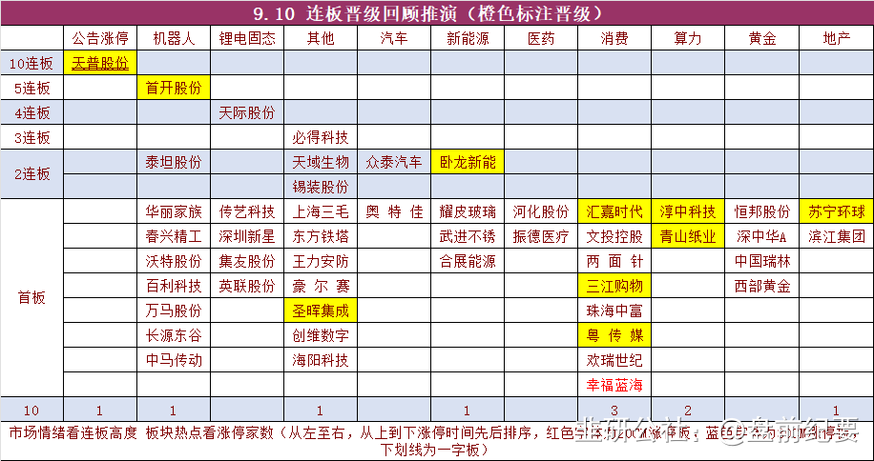

三、涨停事件  
1、算力（13）  
2板：淳中科技、青山纸业  
1板（甲骨文）：新炬网络、工业富联、嘉元科技  
1板：依顿电子、同洲电子、景旺电子、元道通信、东山精密、利欧股份、博杰股份、思泉新材  
事件1：英伟达宣布推出“Rubin CPX”GPU，专为海量上下文AI模型打造。  
事件2：甲骨文公布财报，预计云基础设施业务在未来四年分别增长至320亿美元、730亿美元、1140亿美元和1440亿美元。  
2、消费（9）  
2板：三江购物、粤 传 媒、汇嘉时代  
1板：金逸影视、凯撒旅业、新 华 都、共创草坪、农 产 品、天府文旅  
事件1：扩大服务消费若干政策举措有望近日推出。  
事件2：国庆叠加中秋长假预期，包括国庆档电影票房。  
事件3：2025年9月1日至2026年8月31日期间，消费者在重点领域消费可享受个人消费贷款财政贴息政策。  
事件4：阿里巴巴宣布推出全球首个基于用户行为的榜单-高德扫街榜，旨在全力支持线下消费发展。  
3、机器人（4）  
6板：首开股份  
1板：卓郎智能、广东鸿图、雅运股份  
事件1：宇树科技在社交媒体上发帖称，预计将在2025年10月至12月期间向证券交易所提交上市申请文件。  
事件2：特斯拉向马斯克开出史上最大薪酬方案，价值1.2万亿美元，条件之一是交付100万台Optimus人形机器人。  
4、公告涨停（3）  
天普股份：中昊芯英创始人杨龚轶凡将成为公司实控人  
东珠生态：拟收购凯睿星通89.49%股份 切入卫星通信领域  
旷达科技：株洲市国资委将成为公司实际控制人  
5、油气（2）  
1板：山东墨龙、准油股份  
事件：以色列袭击卡塔尔哈马斯高层。  
6、eSIM（2）  
1板：日海智能、二六三  
事件1：iPhone Air国行采用eSIM代替实体SIM卡，成为国内首款eSIM手机，目前中国联通为该机提供eSIM支持。  
事件2：中国电信、中国移动回应eSIM手机业务，已全面准备就绪，将很快向用户开放。  
No.5机构席位和游资动向

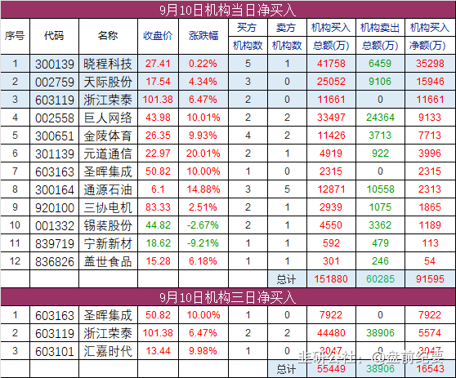

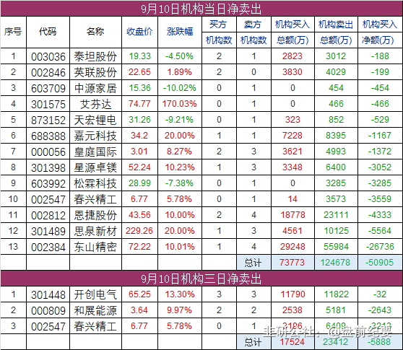

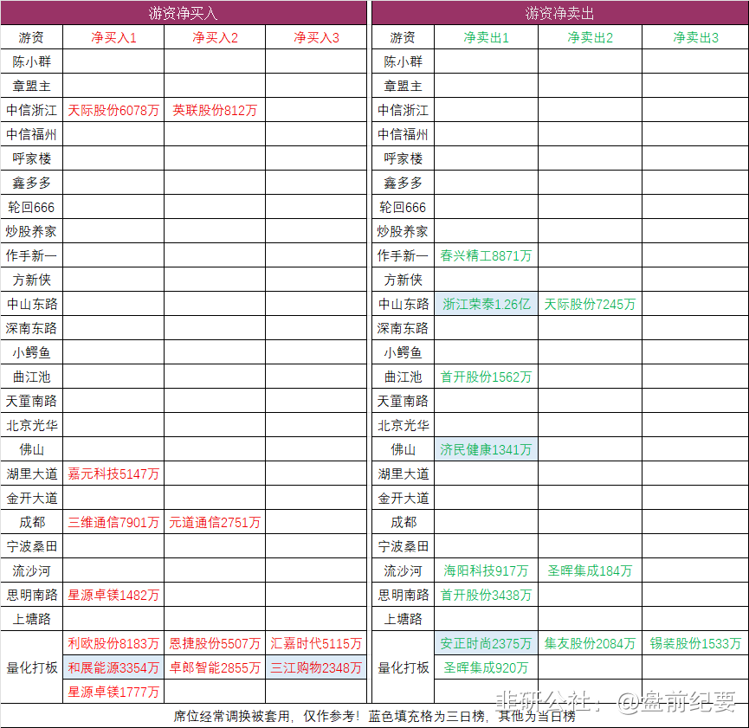

No.6股价新高  
收盘价创新高20家（找对标，看行业趋势）

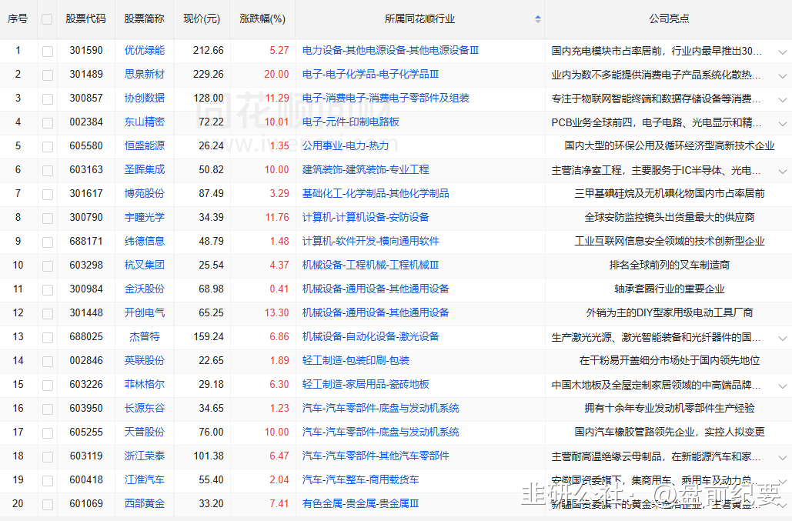

No.7人气热榜  
人气热榜前五：算力、卫星、eSIM  
同花顺热榜：利欧股份、三维通信、工业富联、二六三、青山纸业  
东方财富热榜：利欧股份、工业富联、二六三、三维通信、胜宏科技  
（数据实时变化，9点数据更新后再去官网刷新更准确）

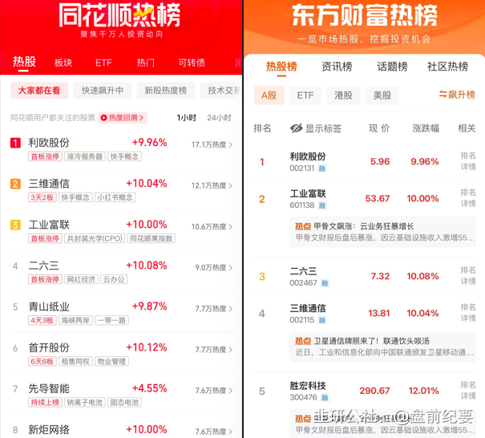

梳理资料耗时费力，每天约为3-5小时，信息来源于东方财富网，同花顺财经，交易所公告等公开渠道。周一至周五8点前发文。  
每个人风格不同，但对好的逻辑和好的信息需求是一致的，文中每天都有很多值得关注的公告和事件，可以用笔记录下来，养成独立思考的好习惯。信息敏感度的提升是一个积累的过程，大家要秉着互相学习的态度，汲取有用信息！  
纯人工整理，数据量庞大，难免会有疏漏看花眼。如果内容有不妥的地方，留言作者，会在第一时间更正或删除内容。  
投资有风险，入市需谨慎。